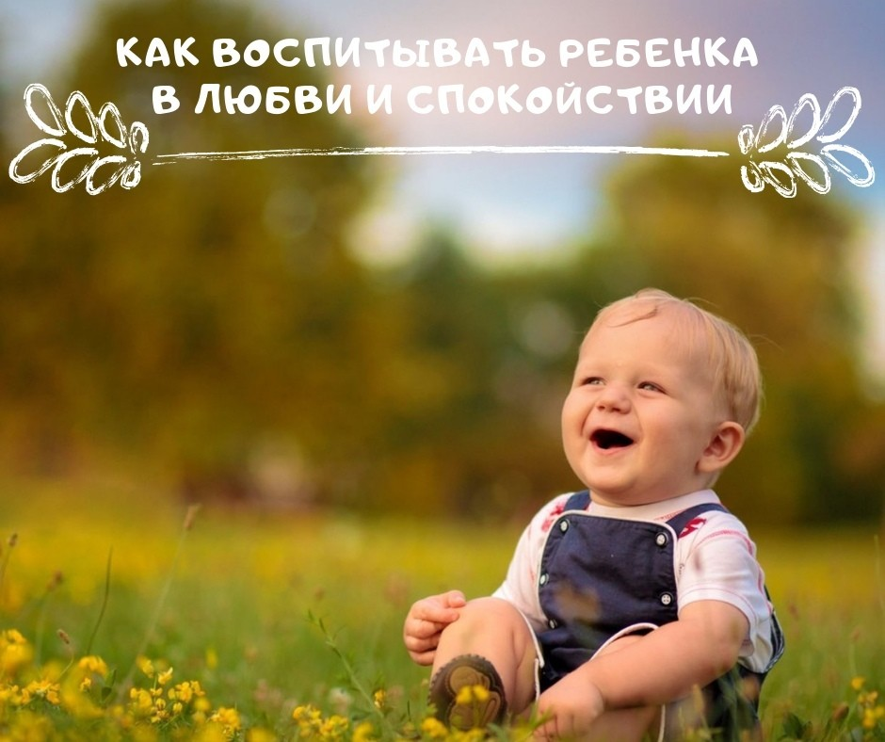
1. Ваш ребенок не несет ответственности за вашу реакцию. Если вы подвержены стрессу, вы поддаетесь злости, а это вовсе не правильно. Вы можете воспитывать ребенка более эффективно и делать это радостно, демонстрируя ему спокойствие и любовь.
2. Для того чтобы исправить свой ответ на поведение ребенка, прежде всего, необходимо взять на себя ответственность за свое собственное поведение.
3. Обращайте внимание на свое поведение, чтобы определить, каким образом вы приходите к нежелательным результатам в воспитании.
4. Начните с восстановления своего душевного равновесия. Для того чтобы воспитывать ребенка мирными и ласковыми способами, вам необходимо правильно питаться, заниматься физическими упражнениями, медитировать или расслабляться, делать все для поддержания хорошего эмоционального состояния. Вы должны вести себя спокойно и уверенно.
5. Для того чтобы избавиться от стресса и злости в ответ на поведение вашего ребенка, старайтесь делать все без спешки. Чем больше вы спешите, тем скорее вы сведете себя с ума.
6. Дети могут воспринимать ваши требования либо медленно, либо вообще никак. Если вы будете давить на них, стараясь ускорить их действия, вы лишь добьетесь обратного эффекта.
7. Спокойные дети ведут себя лучше, чем дети, постоянно подвергающиеся стрессу. Ваше состояние влияет на состояние вашего ребенка. Чем спокойнее вы будете взаимодействовать со своим ребенком, тем спокойнее будет он сам.
8. Вы не сумеете научить своего ребенка контролировать свои действия, если вы не в состоянии контролировать свои.
9. Взяв на себя заботу о ваших отношениях с ребенком, вы возьмете на себя также и заботу о себе.
10. Когда ребенок провоцирует вас, у него находится контроль над ситуацией. Самоконтроль в любой ситуации начинается с контроля над вашей реакцией.
11. Следите за тем, что вы говорите своему ребенку. Если вы говорите ему: "Ты меня злишь. Ты делаешь все слишком медленно. Ты заставляешь меня кричать", вы позволяете ему управлять ситуацией и отвечать за ваше поведение.
12. Ребенок был послан в вашу жизнь свыше, и сейчас настало время для самосовершенствования.
13. Когда вы теряете терпение и уравновешенность в ответ на поведение ребенка, вы утрачиваете свою власть.
14. Старайтесь справляться со всем мирным и спокойным путем. Через мир с собой вы сумеет постичь мудрость и любовь, необходимые для воспитания.
15. Постепенно вы придете к спокойствию. Вас должны удовлетворять малейшие шаги на пути к мирному урегулированию ситуаций. Когда вы выходите из себя, вы тратите время зря.
16. Ваш злой ответ ребенку выражает то, как неправильно вы справляетесь с тем, что происходит, соответственно демонстрируя отсутствие уважения к себе.
17. Детям необходима мирная, гармоничная обстановка для того, чтобы демонстрировать свое хорошее поведение и положительное, уважительное и теплое отношение. Поэтому, когда вы реагируете на поведение ребенка со злостью, вы подрываете его уверенность в том, что он сможет вести себя лучше.
18. Злость, стресс, мольба, споры, крики - наиболее неэффективные способы воспитания. Они могут стать для вас альтернативными способами воспитания.
19. Детям необходимо знать границы дозволенного поведения. Но они не сумеют осознать наличие этих границ, если вы станете устанавливать их неправильным путем.
20. Важно понимать, что если ваша реакция обидела бы вас, то она наверняка обидит и того, на кого она направлена. Как только вы начнете следить за своим поведением, вам удастся установить необходимые границы в воспитании.
21. Если вы со злостью реагируете на поведение своего ребенка, вы устаете и огорчаетесь. Вы сами виноваты в этом, а не ваш ребенок. Ваше негативное влияние может еще больше усугубить ситуацию.
22. Проанализируйте то, как вы думаете о своем ребенке. Если ваши мысли приводят вас к злости и стрессу, то именно ваши мысли, а не ребенок, являются причиной проблемы.
23. Ваши мысли имеют склонность претворяться в жизнь. Думайте, что ваш ребенок именно таков, как вам хочется, а также думайте о том, какими методами вам хотелось бы воспитывать его.
24. Мудрость заключается в том, чтобы устранить проблему, а не усугубить ее. Если ваш ребенок ведет себя неправильно, своим стрессом, недовольством и злостью вы лишь усугубите сложившуюся ситуацию.
25. Для того, чтобы изменить свою реакцию в ответ на поведение ребенка, вам необходимо, прежде всего, прекратить обвинять ребенка в своем поведении.
26. Ваша злость и стресс в ответ на действия ребенка показывают, что вы слишком давите на себя, а затем срываете злость на ребенке. Если вы будете заботиться о себе, поведение вашего ребенка перестанет казаться вам плохим.
27. В случае, если вы не знаете, как справиться с поведением ребенка, просто понаблюдайте, расслабьтесь и не теряйте уверенности в себе. Рассматривайте ситуацию разумно, и какое-нибудь конструктивное решение непременно придет вам на ум.
28. Прежде, чем вы сумеете заполучить контроль над ситуацией, вам необходимо понять, каково же не владеть ситуацией совсем. Если вы потеряли контроль над тем, что происходит, пусть все идет естественным путем.
29. Не стоит уделять слишком много внимания на поведение, которое вас раздражает. Наоборот, следует концентрироваться на том поведении, которое вам нравится.
30. Не нужно бороться с плохим поведением своего ребенка. Наоборот, необходимо предпринять конструктивные меры, чтобы добиться от своего ребенка желаемого поведения.
31. Наиболее важным элементом хорошего поведения ребенка являются теплые, надежные отношения с родителями, в которых проявляется взаимное уважение. Своей злостью вы не позволяете наладить подобные отношения.
32. Для того, чтобы изменить поведение своего ребенка, демонстрируйте ему свое хорошее поведение.
33. 95% всех ваших действий, направленных на улучшение поведения ребенка, должны быть положительными, любящими и даже шутливыми.
34. Если вы постоянно думаете о том, как вы страдаете, и воспринимаете себя как великого мученика, вы утрачиваете свою власть и самоуважение в воспитании. Прекратите воспринимать себя как жертву, и научитесь наслаждаться собственными победами.
35. Если вам необходимо проявить твердость, проявляйте твердость без вовлечения эмоций. Налагая на ребенка ограничения в чем-либо, проявляйте при этом доброту. Будьте последовательны, и ваш ребенок без труда поймет, чего вы от него требуете.
36. Когда вы выходите из себя, вы утрачиваете опыт воспитания. Злость и гнев взаимодействуют с плохим поведением ребенка точно так же, как например бензин взаимодействует с огнем.
37. И, наконец, вам необходимо верить, что вы сумеете преодолеть все. Вы сумеете воспитать своего ребенка в любви без вовлечения злости и стресса. Если есть желание, есть и возможность.

Советы психолога МБДОУ «Детский сад № 17 «Незнайка»
Педагог-психолог Мельникова О.П.
г. Ханты-Мансийск

